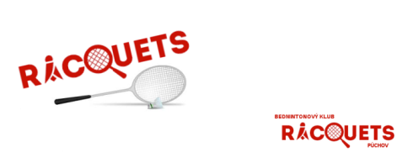
ZÁVÄZNÁ PRIHLÁŠKA NA LETNÝ BADMINTONOVÝ CAMP
BK RACQUETS PÚCHOV – ŠPORTOVÁ HALA VŠK Púchov
TERMÍN (zakrúžkovaním zvolíte termín; dieťa môže absolvovať aj oba letné campy)
- 13. – 17. JÚL 2015
- 27. – 31. JÚL 2015
ÚDAJE ŽIAKA
MENO PRIEZVISKO ŽIAKA: ___________________________________________
ADRESA TRVALÉHO BYDLISKA: ________________________________________
PSČ / OBEC: ______________________________________________________
DÁTUM NARODENIA: _______________ Č. OP: __________________________
MOBIL / E-MAIL: ___________________________________________________
ZDRAVOTNÝ STAV ŽIAKA (alergie, epilepsia, lieky, chronické choroby, iné ochorenia):
__________________________________________________________________________________________________________________________________
ÚDAJE RODIČA
MENO PRIEZVISKO RODIČA: _________________________________________
MOBIL / E-MAIL: ___________________________________________________

AKO DLHO SA ŽIAK VENUJE BEDMINTONU (roky) : ________________________
NÁZOV MATERSKÉHO BEDMINTON. KLUBU: ____________________________
Vyplnenú a podpísanú prihlášku spolu s prehlásením o zdravotnej spôsobilosti dieťaťa je potrebné zaslať (odovzdať) usporiadateľovi najneskôr do 29.5.2015.

___________________ ___________________
PODPIS ŽIAKA PODPIS RODIČA

